附件2 中国大学生心理健康测评系统操作手册

一、简介

使用系统：中国大学生心理健康测评系统（以下简称“系统”）
使用角色：学生
主要任务：完成测评

二、操作说明

1.网页端

（1）登录
在系统首页点击“学生端登录”进入到学生登录页面。如下图：

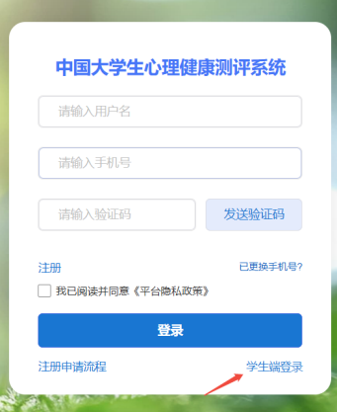

在系统首页输入学号、手机号、验证码，点击登录进入系统。如下图：
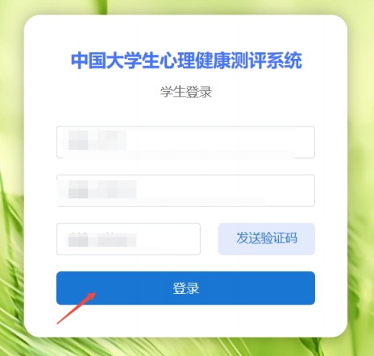

（2）首页
显示为所有未完成的测评，如下图：
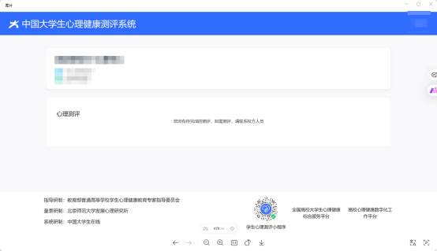

（3）测评
如果有未测评的点击测评后的“开始测评”，进入答题页面。如下图：
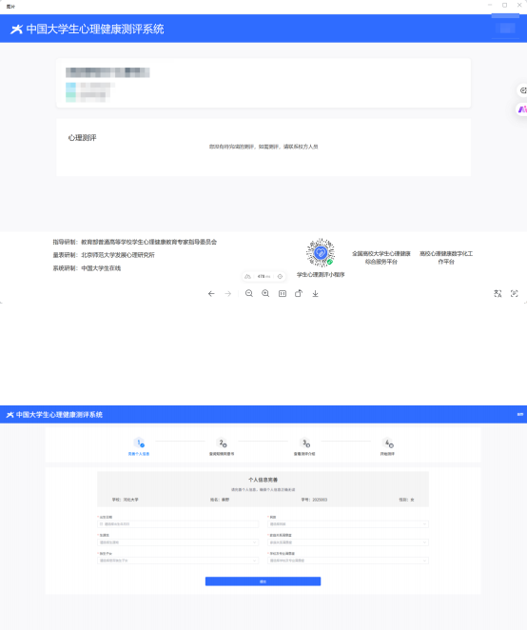
未完善个人信息时，需要先完善个人信息若已完善个人信息再进入测评时将不显示。如下图：

完善个人信息后显示测评的“知情同意书”，如下图：

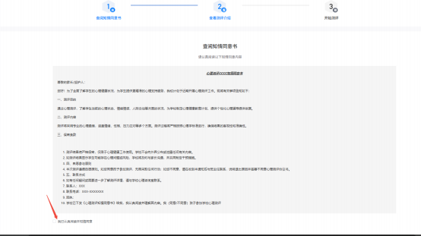
勾选“我已认真阅读并知情同意”并点击“已阅读，继续下一步”，显示测评介绍，如下图：
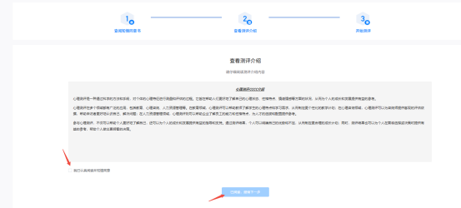
勾选“我已认真阅读并知情同意”并点击“已阅读，继续下一步”，显示完成页面，如下图：
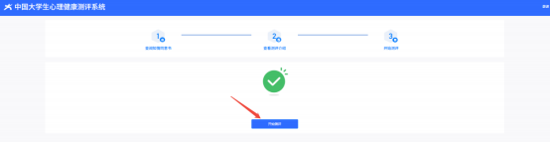
点击“开始测评”进入测评答题页面，如下图：

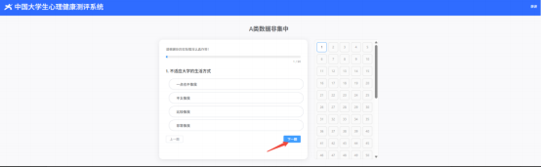
选择答案后点击“下一题”进入到下一题中，点击上一题回到上一题页面，已作答的题号可以点击进入到对应的题目中。如下图：
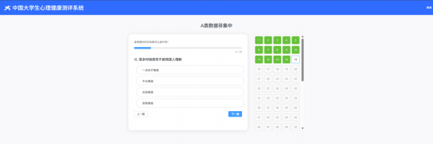
答完最后一题点击提交，显示提交成功。如下图：
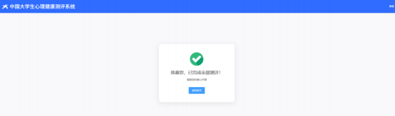

（4）个人中心
点击右上角的用户名显示可操作菜单。如下图：
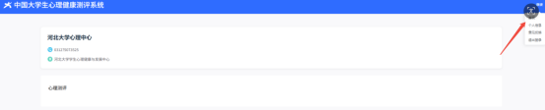
点击“首页”返回到首页。
点击“个人中心”，进入到个人中心页面。如下图：

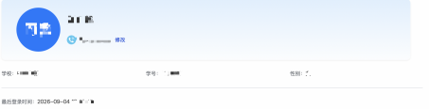
点击手机号后的“修改”可修改手机号。如下图：
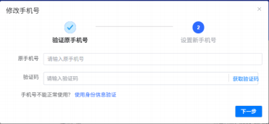
手机号不可用时点击“使用身份信息验证”，可以通过验证身份证信息修改手机号。如下图：
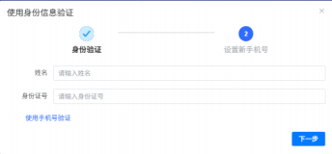
点击“意见反馈”进入到意见反馈页面，点击“提交反馈”可将意见信息提交给管理员。点击“退出登录”可回到登录页面。
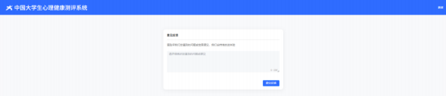

2.小程序端

（1）进入小程序
1、在系统首页使用微信扫描下方的小程序二维码，可进入到微信小程序页面。如下

图：
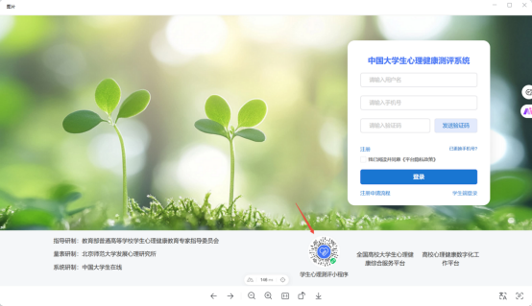
2、或者在微信搜索下拉点击“搜索”搜索微信小程序，如下图：

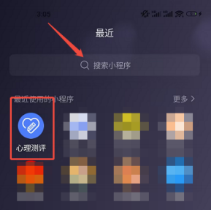
搜索“荔枝心理测评”，点击图中的小程序，即可进入到小程序中。如下图：

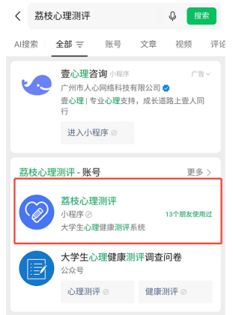

（2）登录

在登录页面输入学号、手机号、验证码， 勾选“我已认真阅读并同意《平台隐私政策》”点击“登录”进入系统。如下图：
如果收不到验证码，大概率是小程序的缓存，可以让学生关机重启手机或者直接从网页端登录进行测评。

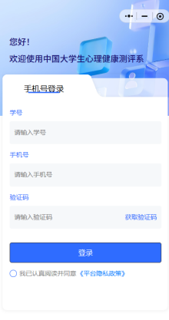

（3）首页
登录后首页显示为所有未完成的测评信息，如下图：

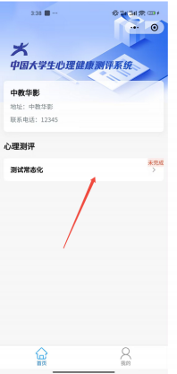

（4）测评
点击测评，进入答题页面，未完善个人信息时，需要先完善个人信息。如下图：

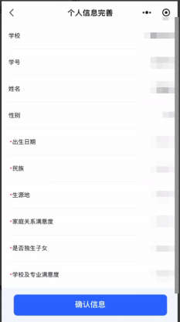

完善个人信息后显示测评的“知情同意书”，如下图：

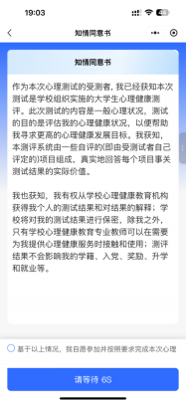

勾选“我基于以上情况，我自愿参加并按照要求完成本次心理测评”点击“下一步”，显示测评介绍，如下图：

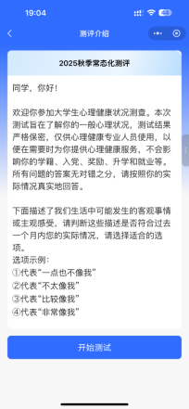
点击“开始测试”进入测评答题页面，如下图：

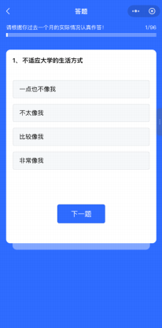

选择答案后点击“下一题”进入到下一题中，点击上一题回到上一题页面。如下图：
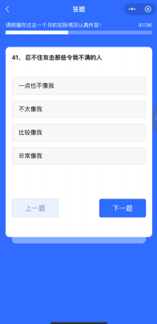

答完最后一题点击“提交”，显示确认提交弹出框，点击“确认”后进行提交。如下图：

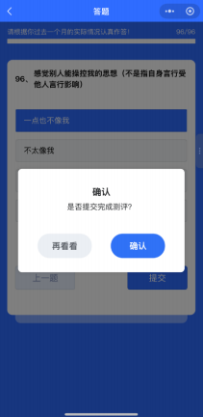

确认后显示提交成功页面，可以点击“返回首页”回到首页。如下图：
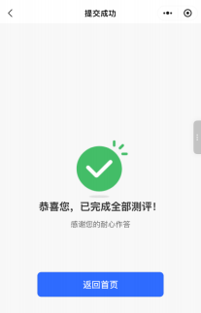

（5）我的
点击“我的”进入我的页面。如下图：

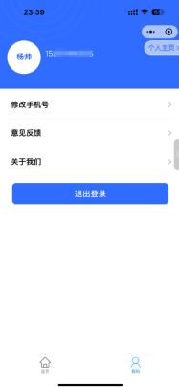
点击“个人主页”，显示个人信息支持修改。如下图：
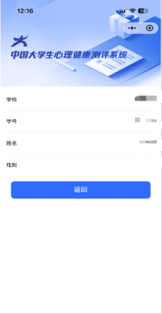
点击“修改手机号”可修改手机号，支持通过原手机号修改或通过身份信息修改。如下图：

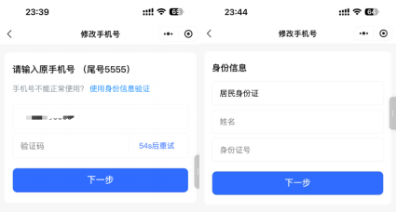

点击“意见反馈”进入到意见反馈页面，点击“提交反馈”可将意见信息提交给管理员。如下图：
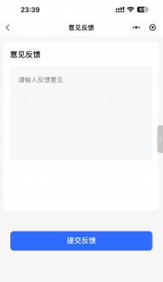

点击“退出登录”可回到登录页面。

